回転型周波数変換装置に用いる制御装置の製作
E07103 村木 孝則 | 指導教員 藤田吾郎

- はじめに
近年，地球温暖化や化石燃料の枯渇など環境問題が深刻化している。地球温暖化の主な原因として挙げられるのが二酸化炭素やフロンなどの温室効果ガスの排出である。そのため，温室効果ガスを排出しないクリーンエネルギーに対する注目が高まっており，開発や導入が世界中で進められている。クリーンエネルギーの中でも特に注目されているのが風力発電である。風力発電は風を利用して発電しているので，温室効果ガスの排出が少なく，半永久的なエネルギーとして利用することができる。しかし，風力発電は風の変動により発電出力や周波数に影響を及ぼしてしまうので，電力品質の低下を招き^{[1]}，風力発電機単体では安定した電力を供給することが難しい。このことから，風力発電を大量導入することは電力系統においてデメリットが大きい。そこで，本研究では大規模な風力発電に対応できる回転型周波数変換装置を提案し，その制御装置の製作，測定，検証を行うことを目的とする。

- 回転型周波数変換装置
今後の風力発電システムの単機大容量化と，系統導入容量の増加に対応した問題点を解決する連系方式として，可変速機を応用した回転型周波数変換装置(以下 RFC: Rotary Frequency Converter)を提案する。提案する連系方式の構成を図1に示す。また，DFM(Doubly-Fed Machine)とは可変速発電機である。基本的な考え方は次の通りである。
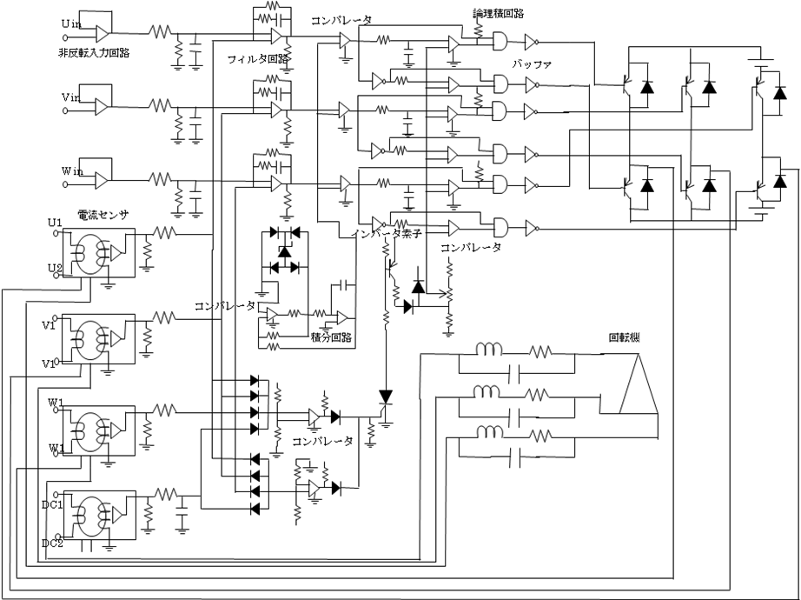

- 従来の個々の発電機ごとに設置される可変速風力発電システムではなく，ウィンドファ－ム全体としての設備として設置する。
- 半導体応用の静止型の系統連系装置ではなく，コスト上も安く慣性エネルギーが活用できる回転型の系統連系装置とする。

図１ 回転型周波数変換装置（RFC）

- 可変速機励磁装置
図1は可変速機の出力がcontrollerであるLab VIEWに入り,インバータを介して可変速機へ励磁を行うことで制御している。ここで, Lab VIEWからの信号だけでは電力不足のため，インバータを用いて信号を増幅する必要がある。
また,既存のインバータでは,負荷変動が発生した場合に対応できない等のデメリットがあることから,それに対応できる電流フィードバック型のインバータを製作することにした。図2に電流フィードバック型インバータの回路図を示す。

図2 インバータ回路図

4. 可変速機励磁装置の製作
まず,動作状況を事前に検討するためにSCATというシミュレーションソフトを用い,インバータの回路図を作成しシミュレーションを行った。その結果を図3,図4に示す。
up
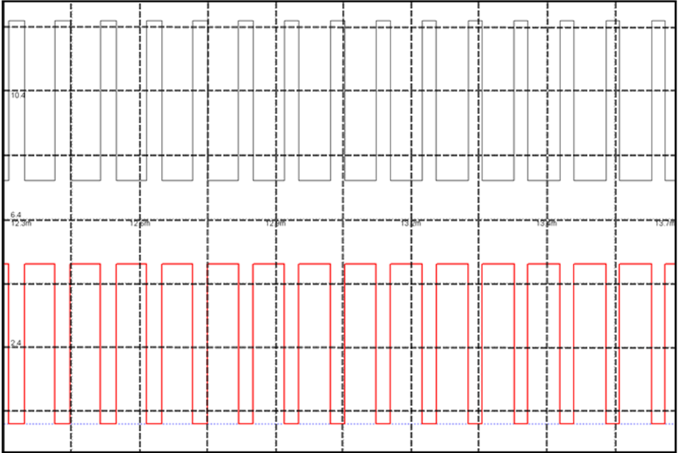
un
図3 シミュレーション結果(ゲート電圧波形)
1div:2V,0.1ms

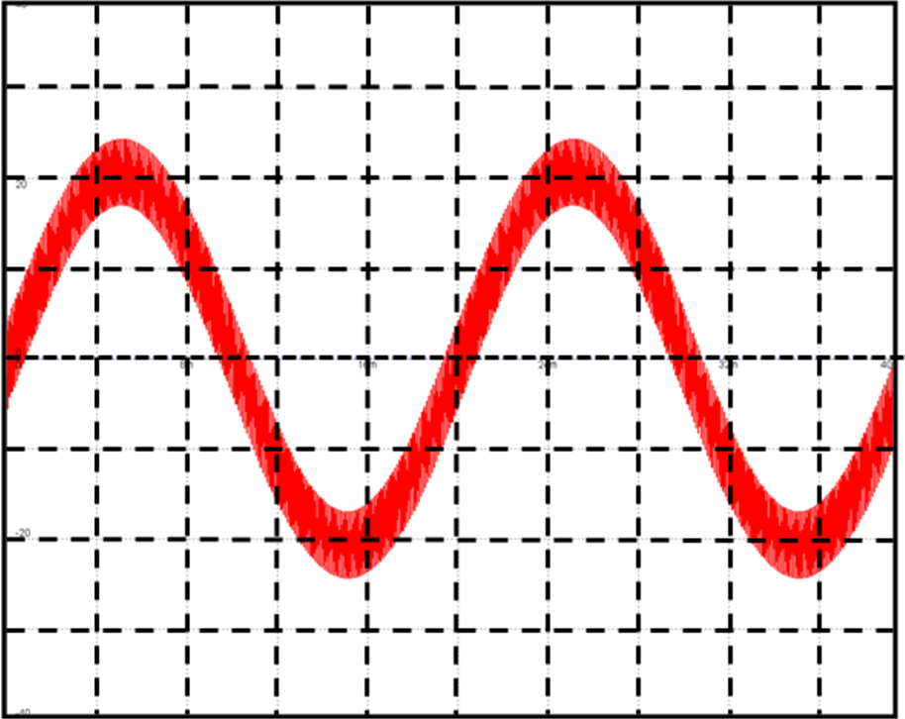
図4 シミュレーション結果(出力電流波形)
1div:10A,4ms
図3はゲート電圧波形である。スイッチングのタイ ミングが綺麗に切り替わっていることがわかるのでシ ミュレーションは成功といえる。図4は出力波形を示している。こちらも多少は歪んでいるが、綺麗なsin波となっていることがわかる。また,出力は最大波高値24A程度で,入力は7V,50Hzの三相交流となっている。
次にEagleというソフトを用い,基板のプリントパ ターンの製作を行った。図5,図6に制御部の部品面と半田面のプリントパターンを示す。このプリントパターンをOHPフィルムに印刷し基板に合わせて露光器で露光する^{[2]}。その基板を現像液,エッチング液に浸けると基板が完成する。

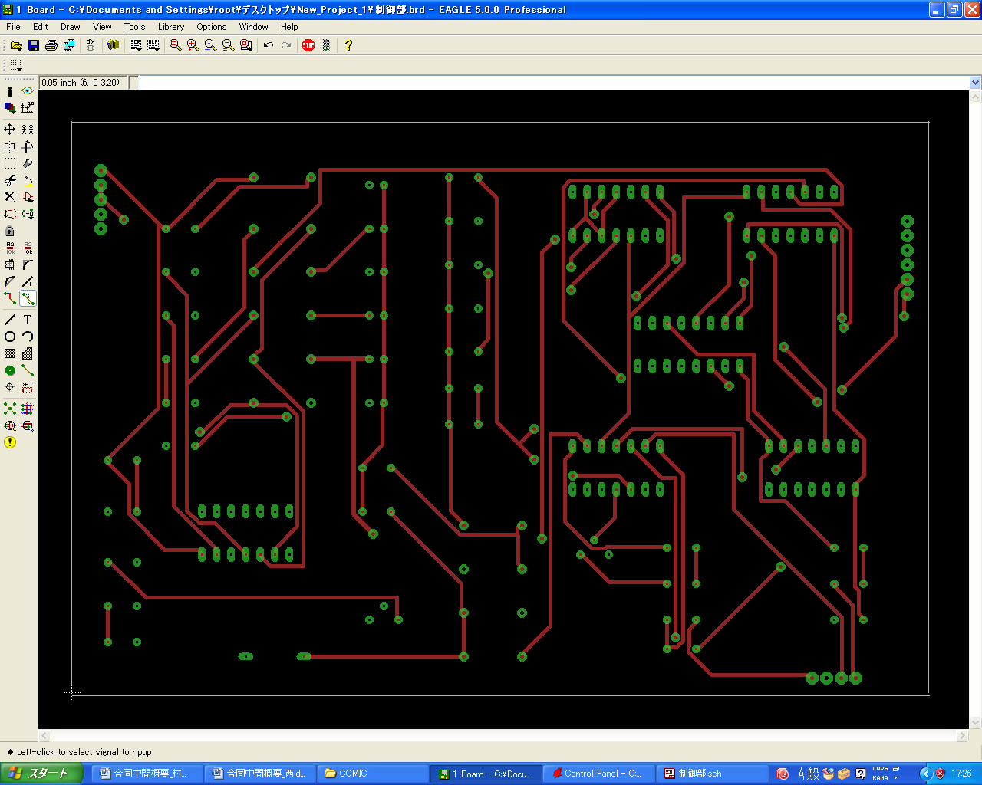
図5 プリントパターン(部品面)
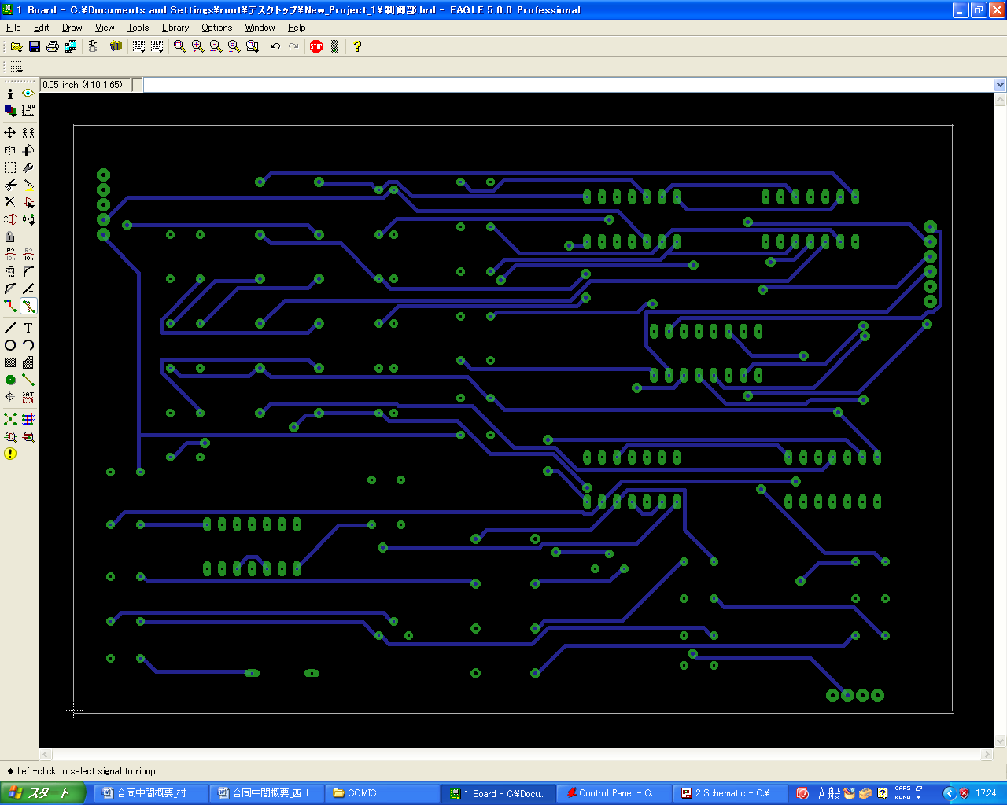
図6 プリントパターン(半田面)

5. 結果・考察
現在,事前検討であるシミュレーションの実施とプ リントパターンの作製,基板の作成,部品の取り付けは終了しており,これからインバータの動作確認をする予定である。また,シミュレーションでは50Hzで動作させたが, 本稿の使用目的は回転機の励磁なので，±5Hz程の低周波での運転となる。さらに, 長時間かつ連続的な使用に際し,各素子が過負荷になってしまう事が問題となるが,これは動作確認をして検討する。

6. 展望
今後の展望としては，結果・考察に記載したように, 低周波で長時間かつ連続的に動作するかを検討する必要がある。また,出力に多少ノイズが含まれているので,LCフィルタの設計も見直さなければならない。

文 献

- 竹本泰敏・藤田吾郎・横山隆一・小柳薫・舟橋俊久，「回転型周波数変換装置の実験的検証」，電気学会論 文誌B, IEEJ Trans. PE,Vol.128,No.6,2008

- 今野邦彦,「プリント基板CAD EAGLE活用入門」,CQ出版社

